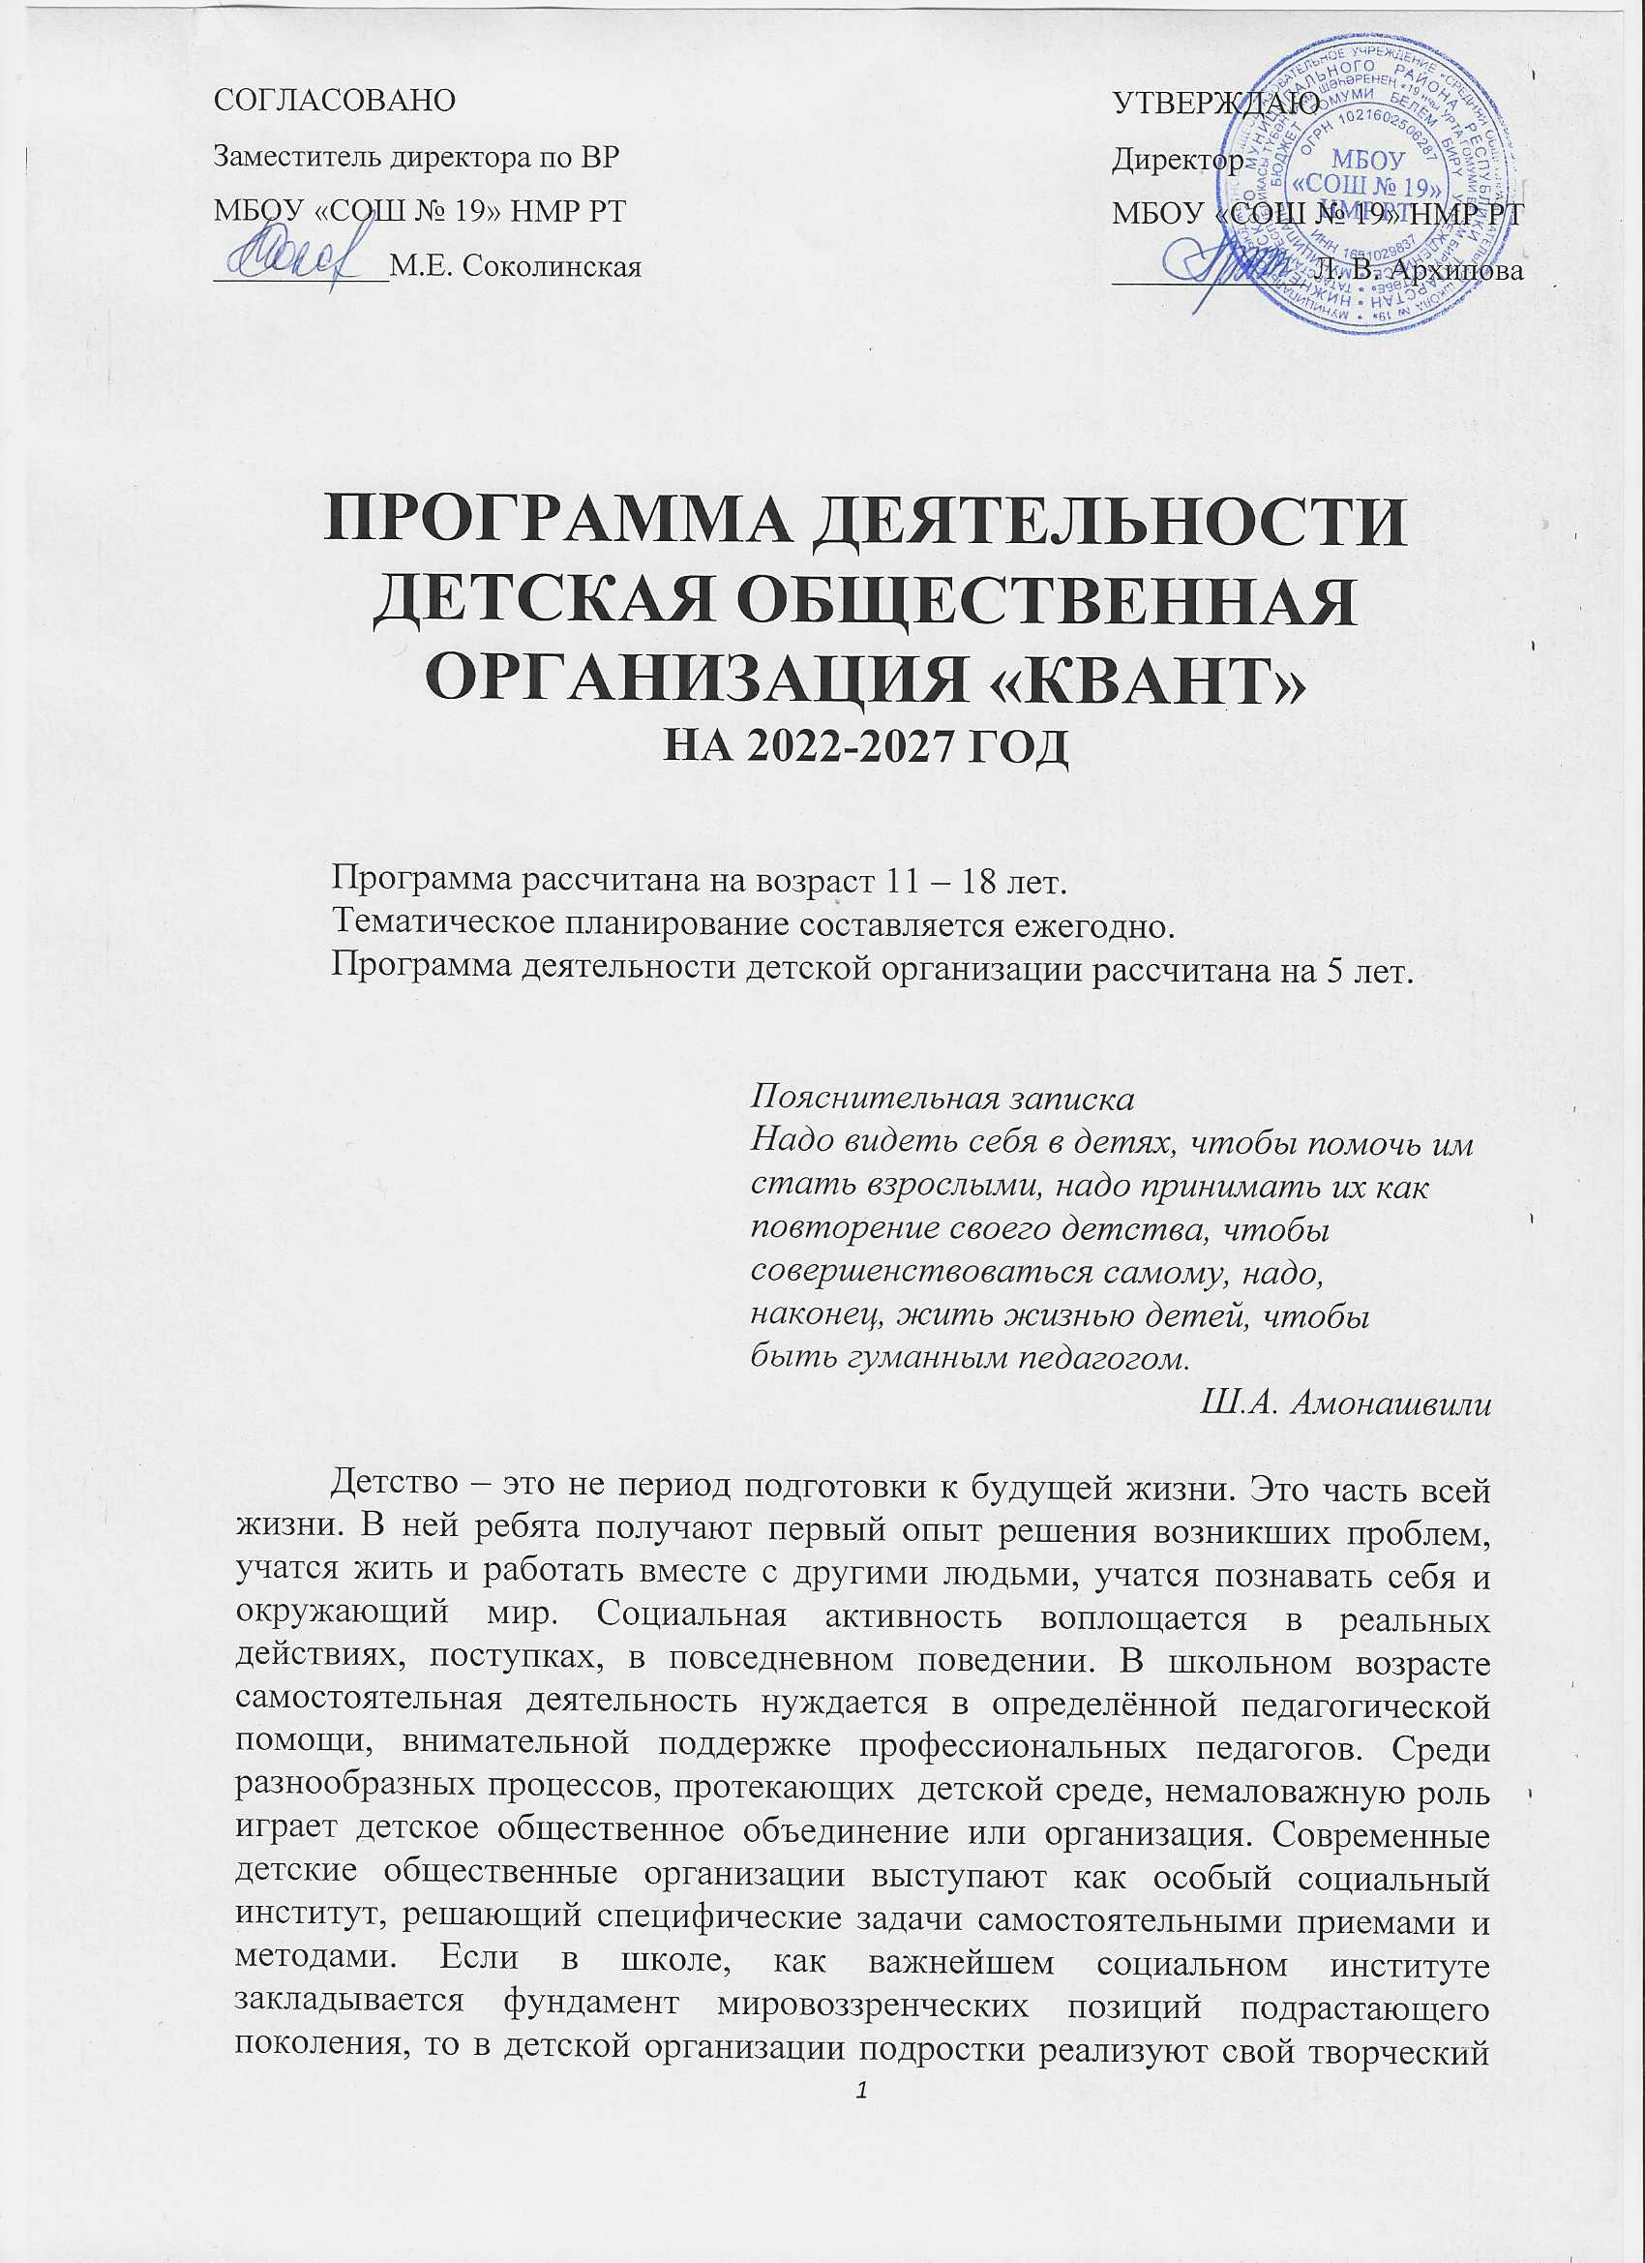

и лидерский потенциал в пространстве сегодняшней жизни. Детская организация – это самодеятельное, самоуправляемое общественное объединение, создаваемое для реализации какой-либо социальной идеи (цели), имеющее регулирующее его деятельность, нормы и правила, зафиксированные в уставе. Детская организация является особым типом общественного объединения и характеризуется следующими признаками:
- наличие ценностной идеи (цели);
- добровольное вступление в члены;
- организационная самостоятельность, самоуправление, социальное
творчество;
- четко выраженная структура;
- гарантированные для всех членов организации права, задачи.

Актуальность программы ДОО «КВАНТ»
Дети объединяются, стремясь удовлетворить естественную потребность в деятельности, общении, самоутверждении. Сегодня, когда у школьников есть выбор, наиболее привлекательными для них являются объединения, где они не только чувствуют себя социально, психологически защищенными, но и имеют условия для духовного и физического развития и самореализации.
Детские объединения выполняют и педагогические функции: развивающую - обеспечение гражданского, нравственного становления личности ребенка, ориентационную – обеспечение условий для ориентации детей в системе социальных, нравственных ценностей, комплектаторскую - создание условий для реализации возможностей ребенка, для устранения дефицита общения и соучастия. Все, кто проплывают через бухты детства, отрочества и юности, готовятся вступить в открытый океан жизни. Однако в этих бухтах бывают бури и штормы, проносятся цунами, поэтому пребывание в них далеко не безмятежно. И чем быстрее человек научится ориентироваться в бухтах, тем проще ему будет в открытом океане жизни. Готовиться надо не только к тому, чтобы выжить. Надо открывать новые земли, готовиться преобразовывать общество. При этом каждый должен внести свой вклад в прокладывание нового курса корабля, который носит имя Родина.
Ведущая идея программы – создание единой комфортной среды общения, формирование гражданско-патриотических качеств, развитие творческих способностей и лидерского потенциала подростков для организации работы в первичном детском объединении. Особенность представляемой программы в том, что она объединяет разные виды деятельности детей одной эмоционально-нравственной установкой, взаимоотношения детей и взрослых в рамках детской организации строятся на основе сотрудничества и сотворчества. Гармонизация взаимодействия детей и взрослых на основе совместной деятельности – путь конструктивного диалога разных поколений, имеющих свой опыт индивидуальных и коллективных отношений. Вариативно-программный подход не только отвечает интересам детей и подростков, но и учитывает изменения окружающей жизни: экономические, социальные, политические, нравственные. Такой подход позволяет вести работу по программе в соответствии с целями и задачами конкретного детского коллектива, способствует росту самостоятельности и творческой активности детей. В центре внимания оказываются ребята, обладающие выраженными лидерскими способностями, увлеченные своим делом. Они составляют актив организации, через который строится вся работа по программе.

Участники программы:
Дети в возрасте 11 - 18 лет, старшеклассники - кураторы, родители, педагогические работники. А также: воспитательные центры школы (библиотека, музей, школьный лагерь, факультативы, кружки и секции) и социальные институты воспитательного пространства – учреждения дополнительного образования.

Нормативно – правовая база:
- Конвенция о правах ребёнка
- Закон РФ «Об образовании»
- Указа президента РФ В.В.Путина от 29 октября 2015г. «О создании Детской Общественной Организации «Российское движение школьников».
Целью деятельности ДОО является организация социально-значимой деятельности и защита прав и интересов членов детской организации.
Задачами организации являются:
- формирование культуры межличностных отношений и совместной
деятельности;
- создание условий для реализации творческого потенциала членов
организации, развитие их интеллектуальных и физических сил;
- создание условий для самовыражения членов организации через участие в ее конкретных делах;
- способствовать воспитанию в каждом подростке позитивной активности, желанию узнать больше;
5. поддерживать в реализации социально-значимых инициатив;
6. приобщать к основным духовным ценностям своего Отечества.

Ожидаемый результат деятельности: сформированность у членов ДОО «КВАНТ» позитивных, социальных, нравственных и политических ценностей, обладание навыками коллективного взаимодействия.

Принципы деятельности по реализации программы.
Исходя из изменений социально-политической и экономической ситуации в стране, опираясь на личностно- деятельный подход к организации жизни детей и подростков, учитывая возрастную психологическую открытость детей, придавая смысл ранней и опережающей в современных условиях социализации молодежи, предусматривая ускоренную включенность в различные формы демократизации общественной жизни, программа опирается на определенные научные принципы:

Принцип демократизации:
- признание личности ребенка с ее достоинством и потенциалом в качестве самоцели;
- создание предпосылок для активности детей и взрослых, участие детей в решении всех вопросов жизнедеятельности объединения;
- упрочение норм уважительного отношения к другим людям, их социальному и профессиональному выбору, труду и его результатам;
- добровольность включения ребенка в ту или иную деятельность;
- обеспечение свободы совести, вероисповедания и мировоззрения,
- участие в других общественных и политических организациях и движениях.

Принцип самореализации:
- осознание цели и значения деятельности для личного саморазвития;
- учет осознанности каждым ребенком своего я;
- последовательность, поэтапность решаемых задач;
- учет возрастных и индивидуальных особенностей, которые способствуют обеспечению успешной самореализации ребенка.

Принцип развития:
- каждый этап развития по программе должен иметь конкретное логическое завершение;
- последовательный переход от этапа к этапу;
- реализация через деятельность каждого ребенка – участника программы творчество.

Принцип непрерывности, комплексности и последовательности:
- развитие деятельности по программе от простого к сложному;
- отказ от разовых невзаимосвязанных мероприятий; взаимосвязь со всеми субъектами воспитательного пространства.

Принцип гуманных и толерантных взаимоотношений:
- при построении системы взаимодействия всех участников программы;

Принципы коллективного творческого воспитания:
- коллективная организация деятельности;
- коллективное творчество;
- коллективное целеполагание;
- ситуации - образцы;
- эмоциональное насыщение жизни коллектива;
- общественная направленность деятельности коллектива.

Периоды освоения программы:
I ступень. Учащиеся 8 - 10 лет.
На первой ступени ведется работа с детьми начальной школы кураторами старшей группы 11-18 лет.
II ступень. Учащиеся 11-18 лет.
На второй ступени ведется работа с детьми, только вступившими в ДОО, работа направлена на обучение детей необходимым знаниям, умениям и навыкам, ведение работы осуществляется по системе «Коллективное творческое дело», с ребятами, овладевшими знаниями, умениями и навыками в работе детской организации способными стать для вожатого опорой при проведении работы с участниками I ступени.
В работе по программе учащиеся 9-11 классов выполняют роль кураторов ДОО.

Условия реализации программы.
Проблемы воспитания подрастающего поколения, возможно, решать только в комплексе при условии реального межведомственного взаимодействия в интересах более полного удовлетворения культурно-образовательных запросов личности, семьи и общества.
Педагогические условия реализации программы:
В течение каждого этапа реализации программы идет работа по блокам по предварительно составленному плану, включающему учебу актива, очные и заочные конкурсы, акции, фестивали, праздники, позволяющие привлечь к проведению большое количество детей и взрослых.
По истечению каждого года реализации программы проходит подведение промежуточных итогов по всем блокам.

Организаторы программы: МБОУ «СОШ №19» НМР РТ
Участники программы – дети и подростки в возрасте 11-18 лет, педагог – организатор, классные руководители.
Структура организации.
Членами детской организации «КВАНТ» являются учащиеся школы с 5 по 11 класс.
В классном коллективе ребята объединяются по творческим группам.
В каждой творческой группе выбирается лидер, который потом становится участником органов ученического самоуправления (Совет старшеклассников 5-11 классов).

Совет детской организации «КВАНТ» включает в себя:
Президент школы;
Заместитель президента школы;
Министр образования;
Министр культуры и досуга;
Министр рекламы и информации;
Министр спорта и здравоохранения.

Ученический Совет ДОО «КВАНТ»
Ученический Совет является главным органом ученического самоуправления.
Ученический Совет собирается один – два раза в две недели.
Руководит классным коллективом командир класса.
Командир класса входит в ученический Совет.
Члены организации, имеющие нарушения устава, положения детской
организации решением Совета исключаются из организации.

Все органы ученического самоуправления избираются сроком на два года.

Поощрения членов ДОО «КВАНТ»
Совет детской организации имеет право представлять к награде на муниципальном, городском уровне своих членов.

Содержание программы ДОО «КВАНТ»
Содержание программы «КВАНТ» предусматривает планирование деятельности по следующим направлениям: образовательному, спортивно-оздоровительному, гражданско-патриотическому, социальному, «Общение и досуг».
1. Образовательное направление.
Образовательное направление программы направлено на воспитание у детей активной жизненной позиции, развитие лидерских качеств, стимулирует стремление к дальнейшему личностному росту. В школе актива ребята не только расширяют свои знания о детском объединении, но и учатся общению, взаимодействию с взрослыми, сверстниками и младшими школьниками, овладевают практическими навыками творческой деятельности.
Занятия по образовательному направлению проводятся 2 раза в месяц для всего актива детского общественного объединения. Продолжительность занятия 45 минут. Приобретённые знания, умения и навыки обобщаются, углубляются и реализуются на практике. Во время практических занятий ребята работают по направлениям.
Задачи направления:
- формировать активную жизненную позицию у членов актива и способствовать их дальнейшему личностному росту;
- учить общаться, самостоятельно организовывать, проводить и анализировать разнообразные дела и мероприятия;
- способствовать развитию коллектива.
2. Спортивно-оздоровительное направление «Здоровье – это здорово!»
Только здоровый человек может активно жить, достигать успехов в разнообразной деятельности, отдавая свои силы на созидание и решение задач, связанных с творчеством. Понятие «здоровый образ жизни» необходимо закладывать в детстве. Ведь большинство детей считает, что ведёт здоровый образ жизни, тогда как их двигательная активность сведена к минимуму, не соблюдается режим питания.
Задачи направления:
- укреплять здоровье детей и подростков, создавая условия для формирования знаний, умений и навыков по здоровому образу жизни;
- учить общаться, управлять собой, подчиняться правилам, соблюдать нормы поведения;
- способствовать физическому развитию и самосовершенствованию членов детского объединения;
- развивать творческие и организаторские способности, умения подготовить и провести мероприятия и акции по здоровому образу жизни.

3. Гражданско-патриотическое направление «Мы – патриоты Родины!»
В рамках этого направления внимание уделяется воспитанию в детях патриотизма, ощущения сопричастности к судьбе своей страны, любви и заботы о своей малой Родине. Чтобы воспитать активных, деятельностных ребят, способных реализовывать себя во всех сферах общественной жизни, нужно не только познакомить их с историей своей Родины, пробудить в них интерес к судьбе родного края и желание принимать активное участие в жизни посёлка, но и научить, как сохранить эту историю, показать важность таких дел, как работа в музее и забота о ветеранах.
Задачи направления:
- способствовать воспитанию у учащихся чувства патриотизма и сопричастности к судьбам россиян;
- создать условия для духовно-нравственного воспитания, гражданского становления личности ребёнка;
- развивать детскую инициативу по охране объектов памяти и заботе о ветеранах.

4. Социальное направление «Добро есть жизнь!»
В рамках этого направления внимание уделяется таким общечеловеческим ценностям, как гуманизм, милосердие, человеколюбие и сострадание. Занимаясь шефской работой, дети ориентированы на помощь тем людям, которым действительно нужно помочь (пожилые люди, ветераны, люди с ограниченными возможностями, младшие школьник и воспитанники детского сада), и начинают понимать, что важны не слова сочувствия, а реальная помощь, основанная на уважении к человеку. Работа в этом направлении обеспечивает преемственность поколений, возникновение духовной близости между людьми разного возраста, восполняет потребность детей общаться, заботиться, оказывать конкретную помощь и соучаствовать в судьбе людей, нуждающихся в этом.
Задачи направления:
- развивать детскую инициативу по оказанию необходимой помощи нуждающимся людям, желание добровольно и бескорыстно заботиться о них;
- оказывать действенную помощь тем, кто в ней нуждается;
- способствовать ранней профессиональной ориентации детей и подростков на профессии сферы «человек – человек»: образование, воспитание, медицина.

5. Направление «Общение и досуг» – «Каждое дело творчески – а иначе зачем?»
Стремление к развитию своего творческого потенциала и самореализация через участие в досуговых мероприятиях является одной из основных черт ребёнка 10–18 лет. Поэтому данное направление – необходимое звено в жизнедеятельности детей этой возрастной группы.
Для полноценного развития личности ребёнка в этом возрасте очень важно, чтобы разнообразные дела и виды деятельности удовлетворяли его потребность в самоутверждении и самостоятельности, отвечали его стремлению к привлекательным, красочным формам работы, имели отчётливо выраженный реальный смысл.
Задачи направления:
- способствовать развитию личности, предоставляя свободный выбор разнообразных общественно-значимых ролей и положений;
- привлечение к деятельности, развивающей интересы, возможности и способности каждого ребёнка;
- помогать в овладении необходимыми знаниями, умениями и навыками, учить планировать, организовывать, проводить и оценивать игровую и творческую деятельность;
- способствовать становлению и развитию коллектива.

Результативность реализации программы ДОО «КВАНТ»
Ожидаемые результаты:
- Сформированность у членов организации чувства принадлежности к организации, ответственности за свою ДОО
- Освоение, добровольное принятие и выполнение конкретных прав и обязанностей, выработанных членами организации;
- Отклик на социально-значимые события в городе, регионе, стране и посильное участие в них;
- Участие в управлении, организации жизнедеятельности коллектива;
- Приобретение опыта самоорганизации;
- Проявление активности, творчества, инициативы, деловитости, ответственности, самостоятельности, дисциплины, воли в достижении общих и личных целей;
- Коллективизм, товарищество, забота и желание прийти на помощь людям;
- Сотрудничество с взрослыми и сверстниками на основе общности взглядов, ценностей, интересов, доверия, уважения, терпимости к мнению каждого члена.

Заключение
Особенность программы ДОО «КВАНТ» заключается в том, что детское объединение представляет собой разновозрастный коллектив, в котором каждый его член совершенствует своё мастерство согласно структуре личностного роста.
Структура саморазвития членов объединения включает овладение лидерскими и организаторскими навыками, способность выполнять поручения, и построена как движение от «высоты к высоте». «Высоты» – это путь от умения к умению, упорная работа над собой. Когда в совершенстве овладеешь знаниями, которые требуются на той или иной высоте, почувствуешь, как легко можно применить их на практике.
Главная ценность в «высотах» – мастерство, которым дети овладевают, мудрость, которую они приобретают, и опыт, который получают.

